**1 MINISTRY OF EDUCATION AND TRAINING**

**FPT UNIVERSITY**

Software Architecture & Design

|  |  |
| --- | --- |
| **Road Knight** | |
| **Group members** | Lưu Vịnh – VinhLSE63551  Nguyễn Trung Hiếu – HieuNTSE63066  Hoàng Yến Anh – AnhHYSE130145 |
| **Supervisor** | Ngô Đăng Hà An |

-Ho Chi Minh City, ***17 tháng 1 năm 2020***-

**C. Report No. 3 Software Requirement Specification**

**1. User Requirement Specification**

#### *1.1 Guest Requirement*

*Guest is a person who doesn’t have access to the system. Guest can use some functions in the system. To use all functions, guest must login. These are some functions guest can use:*

* *Register.*
* *Login.*
* *...*

#### *1.2 Member Requirement*

• *...*

***1.3 ...***

**2. System Requirement Specification**

#### 2.1 External Interface Requirement

##### 2.1.1 User Interface

<Liệt kê các yêu cầu về trình bày cho người sử dụng>

*Ví dụ*

* *General requirement for graphics user interface is the GUI should be simple, clear, intuitive, and reminiscent.*
* *The interface design is an iterate process includes: design, sketching, prototyping, user assessment.*
* *Some design principles will be taken into consideration:* o *UI for businesss web applications - Janko Jovanovic [Ref:* [*http://www.smashingmagazine.com/2010/02/25/designing-user-interfaces-forbusiness-web-applications/]*](http://www.smashingmagazine.com/2010/02/25/designing-user-interfaces-for-business-web-applications/)o *Ten principles of effective web design – Vitaly Friedman [Ref:* [*http://www.smashingmagazine.com/2008/01/31/10-principles-of-effective-webdesign/]*](http://www.smashingmagazine.com/2008/01/31/10-principles-of-effective-web-design/)o *Principles of mobile interface design – Jonathan Stark [Ref: http://www.oreilly.com/pub/e/2144]*

##### 2.1.2 Hardware Interface

<Liệt kê các yêu cầu phần cứng sử dụng trong dự án> *Ví dụ*

• *Smartphone with NFC support.*

##### 2.1.3 Software Interface

<Liệt kê các yêu cầu về phần mềm chú ý ghi rõ phiên bản cũng như kích thước màn hình>

*Ví dụ*

* *Web application: work with Firefox (v30 or above), Chromes (v14 or above), Internet Explorer (v10 or above) browse.*
* *Mobile application: Android operating system (v 4.0 or above).*

##### 2.1.4 Communication Protocol

<Yêu cầu về giao tiếp giữa các thành phần trong ứng dụng>

*Ví dụ*

• *Use HTTP protocol 1.1 for communication between the web browser and the web server.*

#### 2.2 System Overview Use Case

<Hình Overall Use case của hệ thống: chú ý sử dụng bộ kí hiệu phù hợp ý nghĩa và phiên bản UML sử dụng để ghi trong mô tả use case>

*Ví dụ*

*Thông tin mô tả về đặc tả UML tham khảo tại* [*http://www.omg.org/spec/UML/2.0/*](http://www.omg.org/spec/UML/2.0/)

**Chú ý**

* Các quan hệ giữa các use case và khi dùng **extend** phải ghi rõ **<extension point> và condition**
* Overview usercase phải thể hiện ràng buộc giữa các usecase trong hệ thống, tuyệt đối **không được liệt kê usecase**
* Nên sử dụng abstract usecase với nhóm chức năng có liên quan. Không nên sử dụng dạng **abstract usecase chỉ có một usecase**, **không sử dụng dạng abstract usecase có chứa thành phần abstract usecase**
* Khi mô tả usecase nên **chú ý tập trung chức năng**, **view** là các **thành phần** **phụ trợ (có thể nói là extend)** **không phải** là **chức năng chính** của hệ thống - Cần phân biệt rõ **usecase là chức năng, qui trình**. Usecase **không phải là**

**màn hình**, hay các **bước - step - trong quá** trình xử lý *Ví dụ*

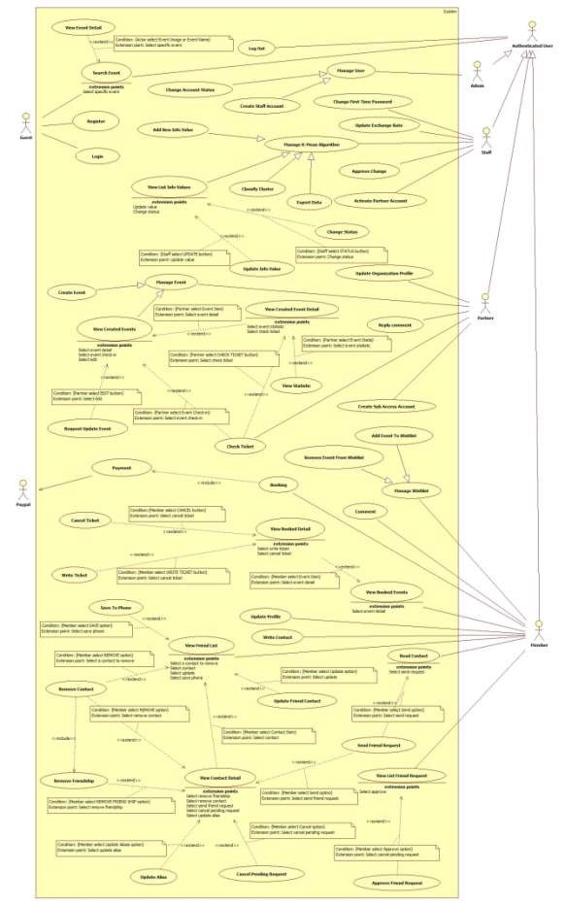

**Figure 2: System Overview Use Case**

#### 2.3 List of Use Case

<Đặc tả chi tiêt Use case theo từng role>

<Tách nhỏ thành phần usecase trong overview thành từng nhóm theo vai trò actor trong hệ thống đã được phân tích. Hình vẽ phải bao gồm luôn các usecase có quan hệ>

**Software System Attribute**

**3.1 Usability**

**3.2 Reliability**

**3.3 Availability**

**3.4 Security**

**3.5 Maintainability**

**3.6 Portability**

**3.7 Performance**